

**ТЕРРИТОРИАЛЬНАЯ ИЗБИРАТЕЛЬНАЯ КОМИССИЯ**

**ГАВРИЛОВ - ЯМСКОГО РАЙОНА**

**РЕШЕНИЕ**

16 января 2025 года № 117/531

г. Гаврилов-Ям

**Об утверждении схемы многомандатных избирательных округов для проведения выборов депутатов Муниципального Совета**

**Гаврилов-Ямского муниципального округа Ярославской области первого созыва**

В соответствии с пунктом 31 статьи 18 и пунктом 91 статьи 26 Федерального закона от 12.06.2002 № 67-ФЗ «Об основных гарантиях избирательных прав и права на участие в референдуме граждан Российской Федерации», статьей 20 и пунктом 61 статьи 36 Закона Ярославской области от 02.06.2003 № 27-з «О выборах в органы государственной власти Ярославской области и органы местного самоуправления муниципальных образований Ярославской области», пунктом 5 статьи 2 Закона Ярославской области от 02.10.2024 № 55-з «О преобразовании муниципальных образований, входящих в состав Гаврилов-Ямского муниципального района Ярославской области», постановлением Избирательной комиссии Ярославской области от 19.12.2024 № 136/896-7 «О возложении полномочий по подготовке и проведению выборов в органы местного самоуправления, местного референдума Гаврилов-Ямского муниципального округа Ярославской области на территориальную избирательную комиссию Гаврилов-Ямского района», учитывая решение территориальной избирательной комиссии Гаврилов-Ямского района от 09.01.2025 № 115/529 «Об определении схемы многомандатных избирательных округов для проведения выборов депутатов Муниципального Совета Гаврилов-Ямского муниципального округа Ярославской области первого созыва», территориальная избирательная комиссия Гаврилов-Ямского района р е ш и л а:

1. Утвердить схему многомандатных избирательных округов для проведения выборов депутатов Муниципального Совета Гаврилов-Ямского муниципального округа Ярославской области первого созыва согласно приложениям №№ 1, 2 и 3 к настоящему решению.
2. Направить решение в Избирательную комиссию Ярославской области.
3. Опубликовать решение в районной газете «Гаврилов-Ямский вестник».
4. Разместить решение на странице территориальной избирательной комиссии Гаврилов-Ямского района официального сайта Избирательной комиссии Ярославской области и на официальном сайте администрации Гаврилов-Ямского муниципального района в разделе «Главная», подраздел «Территориальная избирательная комиссия» в информационно-телекоммуникационной сети «Интернет».

5. Контроль за исполнением решения возложить на председателя территориальной избирательной комиссии Гаврилов-Ямского района Ширшину М.Ю.

Председатель территориальной

избирательной комиссии М.Ю. Ширшина

Секретарь территориальной

избирательной комиссии Н.С. Бондарева

Приложение № 1

к решению территориальной избирательной комиссии Гаврилов-Ямского района   
от 16.01.2025 № 117/531

**Схема многомандатных избирательных округов для проведения выборов депутатов Муниципального Совета Гаврилов-Ямского муниципального округа Ярославской области первого созыва**

**МНОГОМАНДАТНЫЙ ИЗБИРАТЕЛЬНЫЙ ОКРУГ № 1**

Количество мандатов, замещаемых в многомандатном избирательном округе   
№ 1, - 3 (три).

Число избирателей, зарегистрированных на территории многомандатного избирательного округа № 1, – 3464 (Три тысячи четыреста шестьдесят четыре).

Описание границ многомандатного избирательного округа № 1[1]:

г. Гаврилов-Ям, улицы: Авиаторов, Восточная, Декабристов, Дзержинского, Крылова, Маяковского, М. Горького, Менжинского дома №№ 57, 59, 62, 64, Мира, Мичурина, Павлова, Панфилова, Свободы, Седова, Строителей, Суворова, Тимирязева, Толбухина, Шлыкова, Юбилейный проезд дома №№ 1, 3, 4, 6-12, 14.

**МНОГОМАНДАТНЫЙ ИЗБИРАТЕЛЬНЫЙ ОКРУГ № 2**

Количество мандатов, замещаемых в многомандатном избирательном округе   
№ 2, - 3 (три).

Число избирателей, зарегистрированных на территории многомандатного избирательного округа № 2, – 3134 (Три тысячи сто тридцать четыре).

Описание границ многомандатного избирательного округа № 2:

г. Гаврилов-Ям, улицы: Блюхера, Булгакова, Дорожный переулок, Жукова, Кирова дома №№ 7, 7а, 9, 10, 12-15, 15а, 16-19, Конституции, Локалова, Малиновского, Менжинского дома №№ 43, 45, 49, 50, 51, 52, 53а, 54, 55, 55а, 56, 58, Молодежная, Паншина, Попова, Садовая, Северная дома №№ 1, 1а, 1б, 2, 3, 3а, 4, 4а, 4б, 5, 6-13, С. Есенина, Трясунова, Царевского, Цветаевой, Шишкина, 12 Июня.

**МНОГОМАНДАТНЫЙ ИЗБИРАТЕЛЬНЫЙ ОКРУГ № 3**

Количество мандатов, замещаемых в многомандатном избирательном округе   
№ 3, - 3 (три).

Число избирателей, зарегистрированных на территории многомандатного избирательного округа № 3, – 3609 (Три тысячи шестьсот девять).

Описание границ многомандатного избирательного округа № 3:

г. Гаврилов-Ям, улицы: Администрации, Бебеля, Войкова, Вокзальная, Володарского, Голицына, Гражданская, Депутатская, Западная, Заречная, Зеленая, К. Либкнехта, К. Маркса, Клубная, Кольцова, Коминтерна, Комсомольская, Космонавтов, Которосльная, Красина, Красноармейская, Ленина, Лермонтова, Ломоносова, Луначарского, Лунная, проезд Машиностроителей, Менжинского дома №№ 1-21, 24-27, 29-33, 35-42, Набережная, Новая, Ногина, Островского, Первомайская, Пионерская, Победы, Профсоюзная, Пугачева, Радищева, Речная, Р. Люксембург, Рыбинская, Самсонова, Свердлова, Северная дома №№ 5а, 5в, 5д, 15, 15а, 16, 16а, 17, 17а, 18, 18а, 19-27, 29-49, Сосновый Бор, Социалистическая, Союзная, Спортивная, Текстильная, Труфанова, Тургенева, Урицкого, Фабричная, Фрунзе, Фурманова, Чайковского, Челюскина, Чкалова, Энгельса, Ю. Гагарина, Ярославская, 1-я Овражная, 8 Марта.

**МНОГОМАНДАТНЫЙ ИЗБИРАТЕЛЬНЫЙ ОКРУГ № 4**

Количество мандатов, замещаемых в многомандатном избирательном округе   
№ 4, - 3 (три).

Число избирателей, зарегистрированных на территории многомандатного избирательного округа № 4, – 3323 (Три тысячи триста двадцать три).

Описание границ многомандатного избирательного округа № 4:

г. Гаврилов-Ям, улицы: Белинского, Гайдара, Герцена, Гоголя, Д. Бедного, Добролюбова, Достоевского, Железнодорожная, З. Зубрицкой, Калинина, Карбышева, Кирова дома №№ 1, 2, 3, 5, 6, Комарова, Коммунистическая, Красная, Лесная, Л. Толстого, Матросова, Менжинского дома №№ 44, 46, 48, 48а, Некрасова, Овражная, Октябрьская, Патова, Пескова, Пирогова, Плеханова, Почтовая, Пролетарская, Пушкина, Рабочая, Республиканская, Семашко, Сидорова, Сосновая, С. Разина, С. Халтурина, Советская, Трудовая, Февральская, Чапаева, Чернышевского, Чехова, Южная.

**МНОГОМАНДАТНЫЙ ИЗБИРАТЕЛЬНЫЙ ОКРУГ № 5**

Количество мандатов, замещаемых в многомандатном избирательном округе   
№ 5, - 3 (три).

Число избирателей, зарегистрированных на территории многомандатного избирательного округа № 5, – 3494 (Три тысячи четыреста девяносто четыре).

Описание границ многомандатного избирательного округа № 5:

д. Аколово, д. Аморково, с. Берлюково, д. Большая Воехта, с.Великое, улицы: Гагарина, Гражданская, К. Маркса, Ленинская, Моругина, Некрасовская, Октябрьская, Пролетарская, Р.Люксембург, Ростовская, Садовая, Свердлова, Свободы, Советская, Труда, Труфанова, Урицкого, Ямская, Ярославская, 1-я Красная, 2-я Красная, д. Величково, д. Воронино, д. Воронково, д. Гаврецово, д. Гаврилково, д. Голубково, д. Голузиново, д. Дровнино, д. Дружная, д. Ершовка, д. Есипцево, д. Жабино, ЖДБ 246 КМ, ЖДБ 249 км, ЖДБ 253 км, с. Заречье, д. Зелендеево, с. Ильинское-Урусово, д. Ильцино, д. Калитниково, д. Конопляново, д. Коркино, д. Коромыслово, ст. Коромыслово, д.Котово, д. Кощеево, д. Кощеево, д. Круглово, п. Кудрявцево, д. Кузовково, д. Кундринское, с. Лахость, д. Лисицино, д. Лихачево, д.Лычево, д. Маланино, д. Малькино, д. Милитино, д. Митьково, п. Мичуриха, д. Нарядово, д. Настасьино, д. Нечайка, д. Никулино, д. Никульцино, д. Новодубное, п. Новый, д. Овинищи, ОКУ-3, с. Плещеево, д. Пурлево, д. Ратислово, д. Романцево-Дубиково, д. Рохмала, садоводческое товарищество «Ясеневка», СНТ «Нива», с. Сотьма, д. Староселово, с. Степанчиково, д. Строково, д. Ступкино, д. Талица, с. Творино, д. Турово, д. Феденино, д. Филатово, д. Харнево, д. Хватково, с. Холм-Огарев, д. Цибирино, д. Цыбаки, д. Чаново, д. Черная, д. Чернево, д. Шалаево, с. Шопша, с. Щекотово, д. Яковлевское, п. Ясеневка.

**МНОГОМАНДАТНЫЙ ИЗБИРАТЕЛЬНЫЙ ОКРУГ № 6**

Количество мандатов, замещаемых в многомандатном избирательном округе   
№ 6, - 3 (три).

Число избирателей, зарегистрированных на территории многомандатного избирательного округа № 6, – 3283 (Три тысячи двести восемьдесят три).

Описание границ многомандатного избирательного округа № 6:

д. Абращиха, д. Алешково, д. Андрюшино, д. Артемиха, д. Балахнино, д. Бараки, д. Бели, д. Большое Панино, д. Борисово, д. Борисово, д. Бочевка, д. Вакуриха, д. Внуково, д. Волчково, д. Воронино, д. Вострицево, д. Высоцкое, с. Вышеславское, д. Головино, д. Гора, д. Горбово, с. Горе-Грязь, д. Гришино, д. Грудцино, д. Губино, д. Даниловка, д. Дружиниха, д. Ельчаниново, д. Ескино, д. Жманка, д. Заморино, п. Заря, с.Заячий-Холм, д. Илькино, д. Илькино, д. Иляково, д. Исаково, д. Кадищи, д. Калинино, д. Калюбаиха, д. Киселево, д. Кобыльское, д. Кондратово, д. Константиново, д. Кореньково, д. Кузьминское, д. Курдумово, д. Листопадка, д. Максимка, д. Малое Панино, д. Матвейка, д. Маурино, д. Междуречье, д. Меленки, д. Милочево, с. Митино, д. Михалево, д. Михалково, д. Мякшево, д. Насакино, д. Немерово, с. Никитское, д. Никола-Пенье, д. Новоселки, д. Овсяниково, с. Осенево, д. Осташкино, с. Остров, д. Павлово, д. Панино, д. Паньково, д. Пасынково, д. Петраково, д. Петроково, д. Петрунино, д. Плетилово, д. Плотина, д. Позобово, д. Поляна, д. Поповка, д. Прилесье, д. Прислон, д. Прошенино, с. Пружинино, д. Путилово, д. Пыполово, д. Раменье, д. Романцево, д. Рыково, садоводческое товарищество «Виктория», садовое товарищество «Зодчий», д. Седельница, д. Селищи, д. Семендяево, д. Семеново, д. Сеньково, д. Слобода, с. Смалево, СНТ «Вишенка – 2», СНТ Дачное Некоммерческое Партнерство «Родные Просторы», СНТ «Лесные поляны», СНТ «Лето», СНТ «Майский», СНТ Нефтяник-6, СНТ Огонек, СНТ Ямская слобода, с/п Сосновый Бор, с. Спасс, с. Ставотино, д. Степанцево, с.Стогинское, д. Стрельниково, д. Тарасино, д. Тарусино, д. Торусино, д. Улыбино, д. Ульяново, с. Унимерь, д. Федоровское, д. Федчиха, д. Ханькино, д. Холычево, д. Хохлево, д. Чайкино, д. Чурилово, д. Шалава, д. Шильково, с. Юцкое, д. Ярково.

Приложение № 2

к решению территориальной

избирательной комиссии

Гаврилов-Ямского района   
от 16.01.2025 № 117/531

**Графическое изображение схемы многомандатных избирательных округов для проведения выборов депутатов Муниципального Совета Гаврилов-Ямского муниципального округа Ярославской области первого созыва**

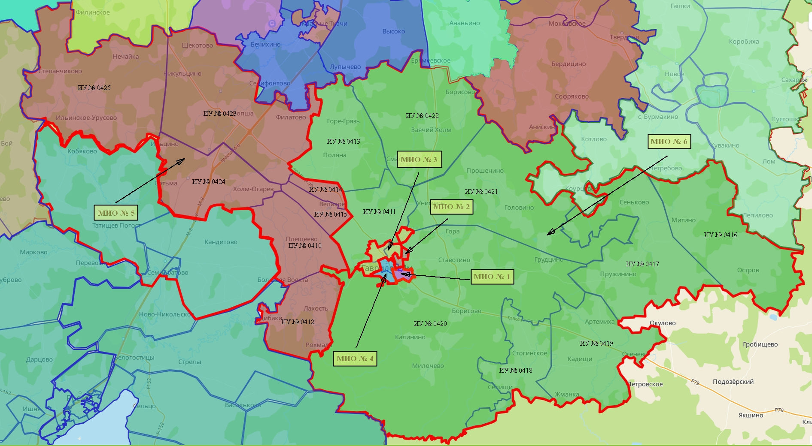

Приложение № 3

к решению территориальной

избирательной комиссии

Гаврилов-Ямского района   
от 16.01.2025 № 117/531

**Графическое изображение схемы многомандатных избирательных округов для проведения выборов депутатов Муниципального Совета Гаврилов-Ямского муниципального округа Ярославской области первого созыва на территории города Гаврилов-Ям**

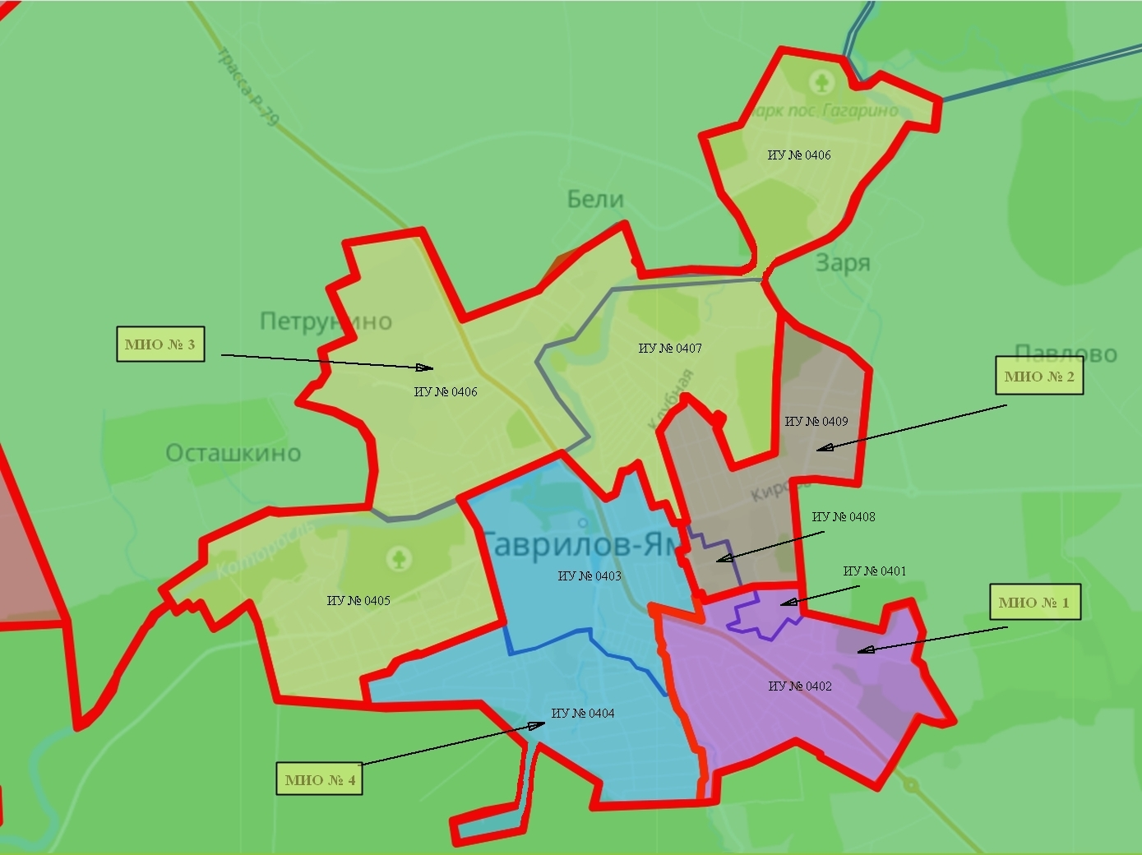

1. В соответствии с п. 4 ст. 36 Закона ЯО от 02.06.2003 N 27-з "О выборах в органы государственной власти Ярославской области и органы местного самоуправления муниципальных образований Ярославской области" в схеме многомандатных избирательных округов должны быть обозначены их границы, определен перечень административно-территориальных единиц, или муниципальных образований, или населенных пунктов, входящих в каждый избирательный округ (если избирательный округ включает в себя часть территории административно-территориальной единицы, или муниципального образования, или населенного пункта, в схеме должны быть обозначены границы данной части территории административно-территориальной единицы, или муниципального образования, или населенного пункта). Перечень административно-территориальных единиц, населенных пунктов, улиц, проспектов, переулков и т.д., входящих в границы округа, приводится в алфавитном порядке; номера переулков, проездов, поселков, домов и т.п. указываются по возрастанию.